DNB 2001 : Paris

Activités numériques 12 points

Exercice 1
- $A=\frac{\text{12}}{5}−\frac{3}{5}×\frac{7}{9}$ = $\frac{\text{12}}{5}$−$\frac{3×7}{5×3×3}$ = $\frac{\text{12}}{5}$−$\frac{7}{\text{15}}$ = $\frac{\text{36}}{\text{15}}$−$\frac{7}{\text{15}}$ = $\frac{\text{29}}{\text{15}}$

- $B=\left(\frac{2}{3}−3\right):\frac{1}{9}$ = ($\frac{2}{3}$−$\frac{9}{3}$)$:\frac{1}{9}$ = −$\frac{7}{3}$$:\frac{1}{9}$ = −$\frac{7}{3}$$9$ = −21

Exercice 2
C = $\sqrt{\text{18}}×\sqrt{6}$ = $\sqrt{3}×\sqrt{6}×\sqrt{6}$ = $6\sqrt{3}$
$D=5\sqrt{\text{12}}+6\sqrt{3}−\sqrt{\text{300}}$ = $5\sqrt{4}×\sqrt{3}$+$6\sqrt{3}$−$\sqrt{\text{100}}×\sqrt{3}$ = $\text{10}\sqrt{3}$+$6\sqrt{3}$−$\text{10}\sqrt{3}$ = $6\sqrt{3}$

Exercice 3

On donne E = 4x${}^{2}$− 9 + (2x + 3)(x − 1)

- L’expression 4x${}^{2}$− 9 est de la forme a${}^{2}$−b${}^{2}$ avec a = 2x et b = 3 et a${}^{2}$−b${}^{2}$ se factorise en (a + b) (a − b).
Donc 4x${}^{2}$− 9 = (2x + 3) (2x − 3)

E = 4x${}^{2}$− 9 + (2x + 3)(x − 1)
= (2x + 3) (2x − 3) + (2x + 3)(x − 1) d’après la 1ère partie de la question
= (2x + 3) × [(2x − 3) + (x − 1)]
= (2x + 3) × [2x − 3 + x − 1]
= (2x + 3) × (3x − 4)

1ère méthode

On part de l’expression du début (plus sûre)

E = 4x${}^{2}$− 9 + (2x + 3)(x − 1)
= 4x${}^{2}$− 9 + (2x${}^{2}$ + 3x − 2x − 3)
= 4x${}^{2}$− 9 + 2x${}^{2}$ + 3x − 2x − 3
= 6x${}^{2}$+ x − 12
2ème méthode

On part de l’expression factorisée obtenue à la question 1)
(plus simple mais dangereux si vous avez fait une erreur)

E = (2x + 3) × (3x − 4)
= 6x${}^{2}$+ 9x − 8x − 12
= 6x${}^{2}$+ x − 12

Puisque le produit (2x + 3)(3x − 4) est nul, alors 2x + 3 = 0 ou 3x − 4 = 0
2x = −3 3x = 4
x = −$\frac{3}{2}$ x = $\frac{4}{3}$
Donc S = {−$\frac{3}{2}$ ; $\frac{4}{3}$}

Activités géométriques 12 points
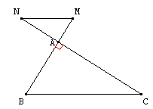

Exercice 1
- Puisque le triangle ABC est rectangle A, alors sin() = $\frac{\text{AB}}{\text{BC}}$
donc sin() = $\frac{5}{7,5}$
donc = sin⁻¹($\frac{5}{7,5}$) (valeur exacte)
≈ 42° (valeur approchée au degré près)

- Calculer MN.

M $∈$(AC)
Puisque N $∈$(AB)
(MN) // (BC)
alors, d’après le théorème de Thalès $\frac{\text{AM}}{\text{AB}}=\frac{\text{AN}}{\text{AC}}=\frac{\text{MN}}{\text{BC}}$
donc $\frac{2}{5}=\frac{\text{MN}}{7,5}$
donc MN$=\frac{7,5×2}{5}$= 3 (cm)

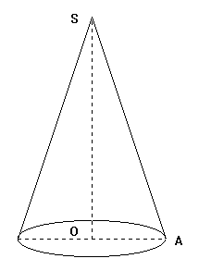
Exercice 2

- $V_{1}$ =$\frac{π×{\text{OA}}^{2}×\text{OS}}{3}=\frac{π×\text{25}×9}{3}=$$\text{75}π$ ≈ 236 (cm³).

- Le coefficient de réduction du cône est de $\frac{\text{SM}}{\text{SO}}=\frac{3}{9}=\frac{1}{3}$
Les volumes sont donc multipliés par $(\frac{1}{3})^{3}$.
$V_{2}$ = $(\frac{1}{3})^{3}×V_{1}=\frac{1}{\text{27}}×V_{1}=\frac{\text{75}π}{\text{27}}=$$\frac{\text{25}π}{9}$ ≈ 9 (cm³).
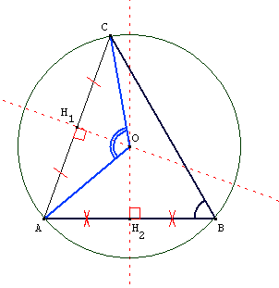

Exercice 3

- (Voir figure)

- (Voir figure)

- Puisque l’angle inscrit et l’angle au centre interceptent le même arc AC,
alors = 2 ×
= 2 × 60°
= 120°

Problème 12 points

1) a) (Voir figure)

b) Réciproque de Pythagore dans le triangle ABC.

2) a) (Voir figure)

- Puisque les triangles ABE et ABD sont inscrits dans le cercle de diamètre l’un de leurs côtés [AB],
alors ils sont rectangles en E et en D (respectivement).

3) a) (Voir figure)

- On sait que M est le milieu de [BC].
De plus, puisque F est l’image de E par rapport à M, alors M est le milieu de [EF].

Puisque le quadrilatère BECF a ses diagonales qui se coupent en leur milieu,
alors BECF est un parallélogramme.

- Puisque le quadrilatère BECF est un parallélogramme,
alors ses côtés opposés [BE] et [CF] sont parallèles.

Puisque les droites (AF) et (BE) sont parallèles et que les droites (AF) et (CF) sont perpendiculaires,
alors les droites (AF) et (CF) sont perpendiculaires aussi.

- a) Les droites (AD) et (BE) sont deux hauteurs du triangle ABM (elles passent par un sommet perpendiculairement au
côté opposé).

Donc H, le point d’intersection de ces deux hauteurs, est l’orthocentre.
Donc la droite (HM) qui passe par un sommet et par l’orthocentre est la 3ème hauteur du triangle ABM.
La droite (HM) est donc perpendiculaire au côté opposé [AB].

- Dans le triangle AMC, les deux hauteurs (AD) et (CF) se coupent en l’orthocentre K.
La droite (KM) est donc la 3ème hauteur et est donc perpendiculaire à [AC].

- a) Puisque le quadrilatère AIMJ a trois angles droits (en A, en I et en J),
alors c’est un rectangle.

  - Puisque le quadrilatère AIMJ est un rectangle,
alors (JM) et (IH) sont perpendiculaires, c'est-à-dire (KM) et (IM).
HMK est donc rectangle en M.

Problème : Figure complète

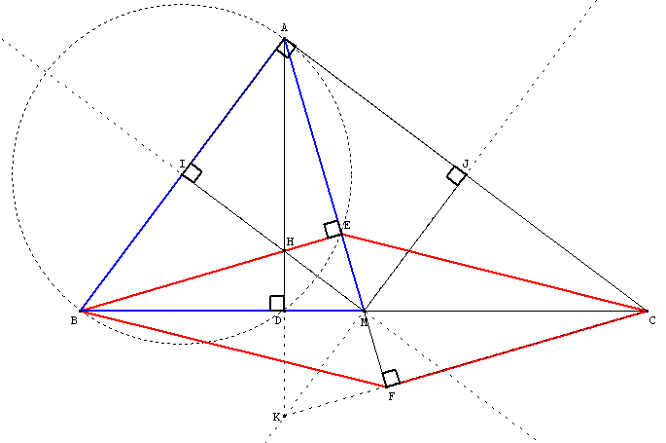

Activités géométriques 12 points

Exercice 1 VERSION AVEC ERREUR DU TEXTE !!!!!!!!!!!!!!!

- Puisque le triangle ABC est rectangle A, alors sin() = $\frac{\text{AB}}{\text{BC}}$
donc sin() = $\frac{5}{7,5}$
donc = sin⁻¹($\frac{5}{7,5}$) (valeur exacte)
≈ 42° (valeur approchée au degré près)

- Calculer MN.

1ère méthode

Puisque les droites (MN) et (BC) coupées par la sécante (MC) sont parallèles,
alors les angles alternes internes $A\hat{C}B$et $A\hat{M}N$ sont de même mesure.
Donc $A\hat{M}N$≈ 42°

Puisque le triangle AMN est rectangle A, alors cos($A\hat{M}N$) = $\frac{\text{AM}}{\text{MN}}$
donc cos($A\hat{M}N$) = $\frac{2}{\text{MN}}$
donc MN = $\frac{2}{\text{cos}(A\hat{M}\text{N })}$ (valeur exacte)
≈ 2,7 (cm) (valeur approchée au mm près)

2ème méthode

Puisque le triangle ABC est rectangle en A, alors d’après le théorème de Pythagore,
on a : BC${}^{2}$= AB${}^{2}$+ AC${}^{2}$
donc 7,5${}^{2}$= 5${}^{2}$+ AC${}^{2}$
donc AC${}^{2}$= 7,5${}^{2}$− 5${}^{2}$
donc AC${}^{2}$= 31,25
donc AC = $\sqrt{\text{31},\text{25}}$≈ 5,59

M $∈$(AC)
Puisque N $∈$(AB)
(MN) // (BC)
alors, d’après le théorème de Thalès $\frac{\text{AM}}{\text{AC}}=\frac{\text{AN}}{\text{AB}}=\frac{\text{MN}}{\text{BC}}$
donc $\frac{2}{\text{AC}}=\frac{\text{AB}}{7,5}$
donc AB$=\frac{7,5×2}{\text{AC}}$≈$\frac{7,5×2}{5,\text{59}}$≈ 2,7 (valeur approchée au mm près)

